«Буря в стакане»
Цель: развитие длительного сильного ротового выдоха; обучение дуть через трубочку; активизация губных мышц

Ход игры:
Для чего в стакане трубка?
Для того чтоб ты малыш,
Губками её коснулся.
Сделал бурю и затих..
Больше воздуха вдыхай , Вот это буря –ай-ай-ай!

«Сдуй снежинку»
Цель: развитие длительного непрерывного ротового выдоха; активизация губных мышц
Упала снежинка ко мне на ладошку ,
Не бойся, тебя подержу я немножко!
Такая ты хрупкая, тонкая знаю
Ну ладно я дую Ну ладно вдыхаю.

«Забей мяч»
Цель: развитие длительного непрерывного ротового выдоха; активизация губных мышц.

Дую я на мяч так сильно
Я стараюсь ,как могу
Знаю точно только так
До ворот я до бегу.

«Дудочки»
Дудочка
Цель: развитие длительного сильного ротового выдоха; активизация губных мышц

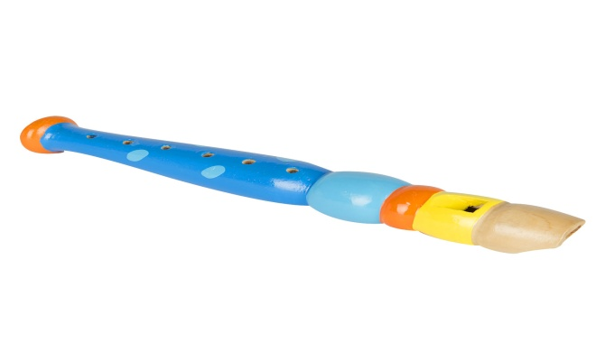

Ай ду-ду-ду-ду-ду
Я играю во дуду
Дудочка плясать пошла
а дудочка меня нашла
Я подую, поиграю
И детей позабавляю !

«Воздушный шар»
Цель:развитие сильного выдоха; увеличение объёма дыхания, активизация губных мышц.

Я воздушный шар надую
Станет он большой, большой
Раз подую, два подую
он становится живой
прыгает он, быстро скачет
получился как живой!

«Мыльные пузыри»
Цель: развитие длительного непрерывного ротового выдоха; активизация губных мышц.

Пузырей будет так много
Постараюсь их надуть
Ведь пузырик очень нежный
Можно пальчиком проткнуть.

